**中国哲学简史**

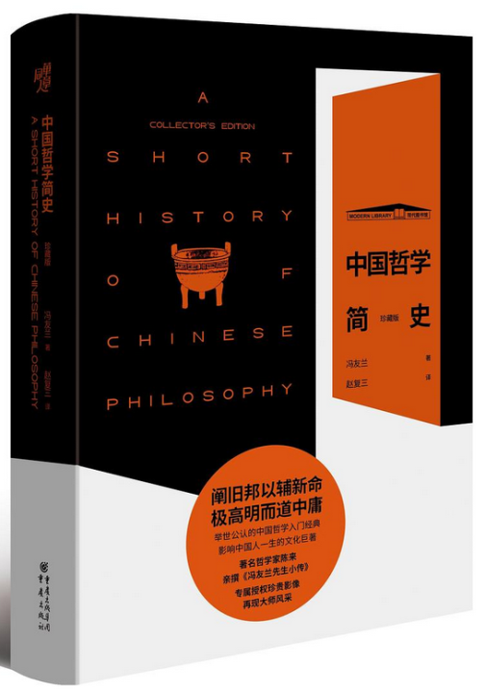

作者：冯友兰著；赵复三译

出版社：重庆出版社，2020年

索书号：B2/3748Z-10

馆藏地：文理馆新到资源区(101)

**书籍简介：**《中国哲学简史》是哲学泰斗冯友兰先生思想臻于圆熟之时撰写的杰作，也是举世公认的中国哲学入门经典。1946至1947年，冯友兰在美国宾夕法尼亚大学担任客座教授，讲授中国哲学史，其英文讲稿经过整理后写成《中国哲学简史》，于1948年由美国麦克米伦出版社出版。此书一出，便立即成为西方人了解和学习中国哲学与文化的不二之选，七十余年来一直是诸多世界名校中国哲学课程的通用教材。

**作者简介**：冯友兰（1895—1990），字芝生，河南唐河人，中国现当代著名哲学家、哲学史家、教育家，被尊为20世纪中国哲学界泰斗。1918年毕业于北京大学文科中国哲学门，1924年获美国哥伦比亚大学哲学博士学位。回国后历任中州大学、广东大学、燕京大学教授，清华大学哲学系教授兼哲学系主任、文学院院长；抗战期间，任西南联合大学哲学系教授兼文学院院长。1946年赴美任宾夕法尼亚大学客座教授。1952年后任北京大学哲学系教授、中国科学院哲学社会科学学部委员等职。曾获美国普林斯顿大学、哥伦比亚大学及印度德里大学名誉文学博士。

刚上大学时最初接触哲学，我便被西方哲学理论体系所吸引，其思考之广，体悟之深令我折服，甚至很多思想都是医学、物理、化学等现代学科的萌芽。“其实我们中国也有一套自己的哲学体系，冯友兰先生的《中国哲学简史》就写得很不错”，在小叔的推荐下，我将信将疑地阅读起来。

读完此书，我更加坚定了对中国哲学文化的自信，先秦百家，诸子春秋，前人的思想无不闪烁着哲学的光芒，而且是善于思辨的，是吞吐日月、气吞山河的。不知是不是因为文化体系的关系，我读起来总能被其胸襟所震撼。读哲学使人善思考，多年后，我或许不会记得哲学史上的具体内容，但是我会永远记得，不论是西方的海洋文明，还是东方的农耕文明，人们在劳作之余，都会好奇地抬起头仰望天空，去思索宇宙和宇宙之外的一方天地。他们或许不知道，此刻，他们的思想也正如一颗闪烁的星子，在人类历史长河中闪烁着耀眼的光芒。

**同类书籍推荐**

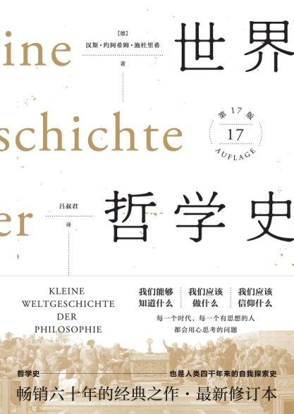

《世界哲学史》

作者：(德) 汉斯·约阿西姆·施杜里希著；吕叔君译

出版社：广西师范大学出版社，2017年

索书号：B1/0264

馆藏地：江安馆社科图书(一楼)

作者：四川大学化学学院 张怡颖

审校：天蓝

组稿：资源建设中心